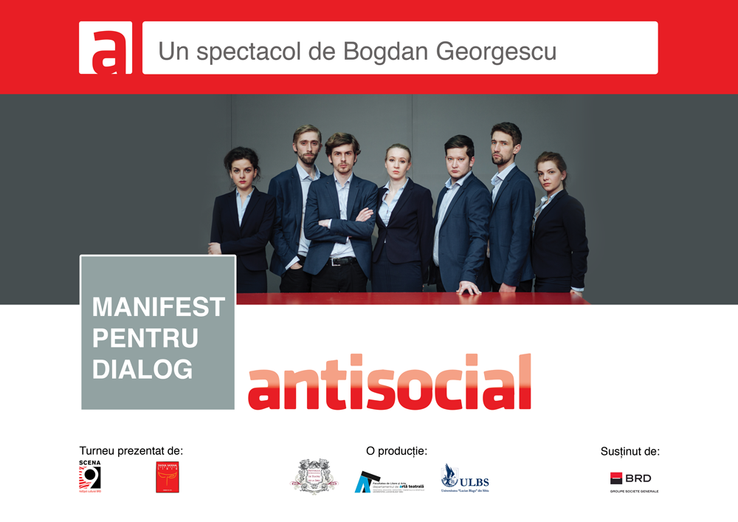

**Invitație**

Antisocial, unul dintre cele mai dezbătute spectacole ale momentului, își continuă turneul național la Oradea, cu o reprezentație ce va avea loc **duminică, 29 noiembrie 2015, de la ora 19:00, la Teatrul Arcadia,** în parteneriatcu Teatrul Szigligeti Oradea**.**

Accesul publicului este gratuit.

Producția semnată de Bogdan Georgescu este o demonstrație în forță de teatru tânăr, o radiografie detaliată a crizei din sistemul educațional românesc și a conflictului dintre generații. Spectacolul se bazează pe un caz real, o criză de comunicare dintr-un important liceu din Cluj-Napoca, declanșată pe un grup secret pe Facebook.